Министерство образования Новосибирской области ГБПОУ НСО «Новосибирский авиационный технический колледж

имени Б.С. Галущака»

Лабораторная работа 3 Тестирование подсистемы памяти ПК

Выполнил: Студент группы ПР-20.101

Каргин А. А.

Проверил: Холин А. А.

2022

1 Цели

* 1. Оценить быстродействие и производительность системы
  2. Сравнить производительность системы с актуальными системами
  3. Определить актуальность используемого сокета.

2 Ход работы

Таблица 1 — Оборудование

|  |  |
| --- | --- |
| Оборудование | Наименование, производитель |
| Процессор | AMD Sempron Thoroughbred-B, 1100 МГц |
| Материнская плата | MSI KT6V-LSR (MS-7021) |
| Чипсет | VIA VT8377 Apollo KT600 |
| Оперативная память | Hynix HYMD232 646D8R-D43 (256 МБ) |
| Видеокарта | ATI Radeon 7000 |
| Винчестер | WDC WD400BB-00JHA0 (37 ГБ, IDE) |
| Оптический привод | ATAPI-CD ROM-DRIVE-52MAX (52x CD-ROM) |

Таблица 2 — Программное обеспечение

|  |  |
| --- | --- |
| Программное обеспечение | Наименование, версия, производитель |
| Операционная система | Microsoft Windows XP Professional SP2 (5.1.2600) |
| EVEREST | Lavalys EVEREST v5.50.2100 |
| RMMA | RightMark Memory Analyzer v3.80 |

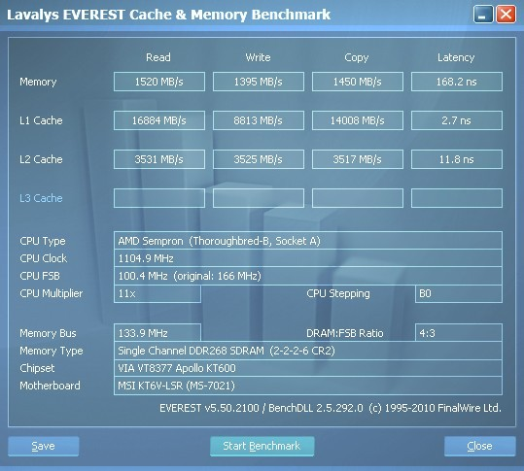Таблица 3 — Результаты выполнения утилиты EVEREST Cache & Memory Benchmark

Таблица 4 — Информация о кэше процессора в программе RMMA

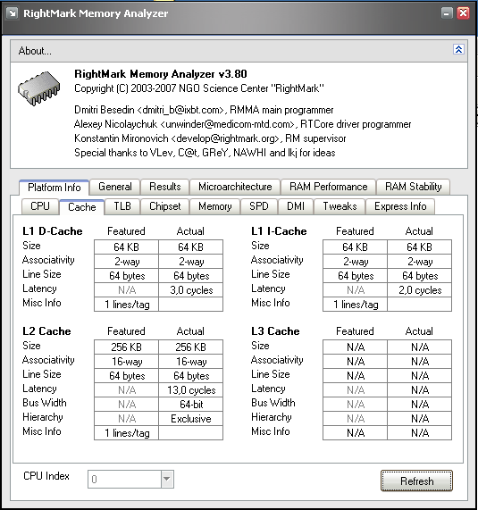

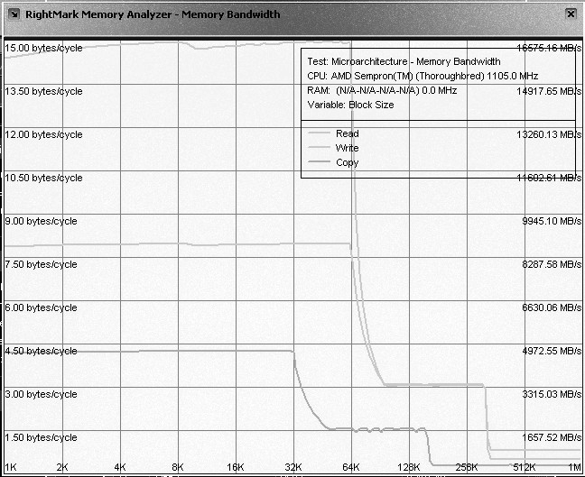Рисунок 1 — график пропускной способности памяти в зависимости от размера блока данных, с которым производится тестирование

На графике представлена скорость работы памяти, а именно ее пропускная способность при выполнении различных операций над блоком данных, хранимых в ней, а именно чтении, записи и копировании, в зависимости от размера этого блока. Видно, что, когда размер блока пересекает отметку в 64 КБ, происходит значительное падение скорости записи/чтения, т. к. кэш процессора L1 имеет размер 64 КБ, и при превышении этого размера компьютер начинает работать с кэшем L2. Еще одно падение — на отметке, где кончается кэш L2 — 256 КБ, и начинается непосредственная запись в память. При копировании эти падения происходят в два раза раньше, т. к. одновременно производится запись и чтение.

Рисунок 2 — график латентности памяти в зависимости от размера блока данных, с которым производится тестирование

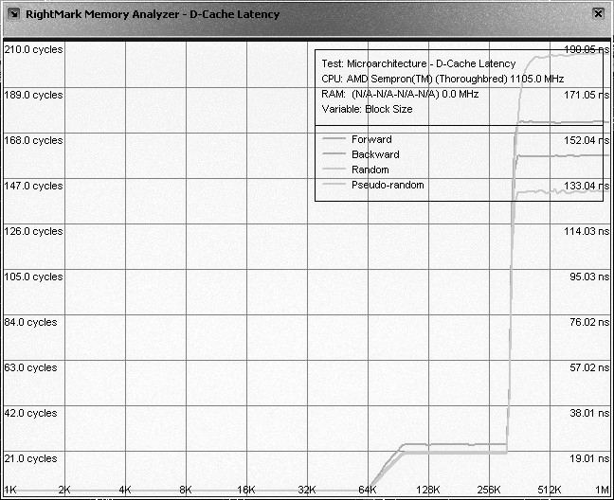

Здесь видим похожую картину, что и на первом графике. Скачки латентности происходят на тех же точках: 64 КБ и 256 КБ и обусловлены тем же.

Рисунок 3 — логическая схема подсистемы памяти компьютера

# ЦП

Кэш

MMU

# Системная шина (FSB)

Северный мост

Шина памяти

ОЗУ

Видим, что между оперативной памятью и процессором находятся две шины. Тогда пропускной способностью всей системы будет наименьшая из пропускной способности двух шин.

Пропускная способность системной шины: 100 *МГц*⋅2⋅8 *Б* =1600 *МБ*

*с*

(эффективная частота работы FSB — двойная реальная — 2 * 100 МГц)

Пропускная способность шины памяти: 133 *МГц*⋅2⋅8 *Б* =2128 *МБ*

*С*

(эффективная частота работы шины памяти — двойная реальная — 2 * 133 МГц)

Значит, максимальной теоретической пропускной способностью системы будет 1600 МБ/с

3 Вывод

Были освоены навыки работы с программным обеспечением для тестирования памяти и просмотра информации о ней и анализа полученных результатов, усвоены знания принципа работы системы памяти компьютера. Цели были достигнуты.

4 Контрольные вопросы

1. Процессор выполняет программы, загруженные в

1) Flash; 2) ROM; 3) HDD; **4) RAM**; 5) FDD; 6) CD-ROM

1. При включении питания процессор выполняет программы, загруженные в

1) Flash; **2) ROM**; 3) HDD; 4) RAM; 5) FDD; 6) CD-ROM

1. Динамическая память - это память, информация в которой
2. Записывается по фронту; **2) требует периодического обновления;**
3. записывается по срезу; 4) записывается по высокому уровню
4. Разные типы модулей памяти

**1) Имеют разное количество контактов** 2) имеют обратную совместимость

**3) имеют разное расположение ключей** 4) имеют разное напряжение питания

1. Основные характеристики модуля памяти

**1) Объем** 2) разрядность **3) частота** 4) охлаждение 5) питание

1. Объем микросхемы памяти глубиной 8Мбит и разрядность 4

1) 8Мбайт 2) 4Мбит **3) 4Мбайт** 4) 32Мбайт 5) 8Мбит

1. Ширина шины данных DDR2

1) 32 бит 2) **64бит** 3) 128бит 4) 4Байт

1. Возможна ли совместная работа памяти на 100 и 133 Mhz на МП с поддержкой 66 Mhz

1) Нет 2) Да, на частоте 100 Mhz **3) Да, на частоте 66 Mhz** 4) Да, на частоте 133 Mhz

1. Какие установки необходимо изменить в BIOS Setup, чтобы заработала память?

1) Тайминги **2) Ничего** 3) Напряжение питания 4) Установить двухканальный режим